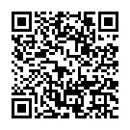
臺北市立美術館新聞稿
發稿單位：行銷推廣組 | TB主題網站： https://www.taipeibiennial.org  23TB主題網站：https://www.taipeibiennial.org/2023/tw
發稿日期：2024.03.25 | Facebook/Instagram：臺北市立美術館Taipei Fine Arts Museum
新聞聯絡人：
修天容 02-2595-7656分機112，daisy.s-tfam@gov.taipei
高子衿 02-2595-7656分機110，tckao-tfam@gov.taipei

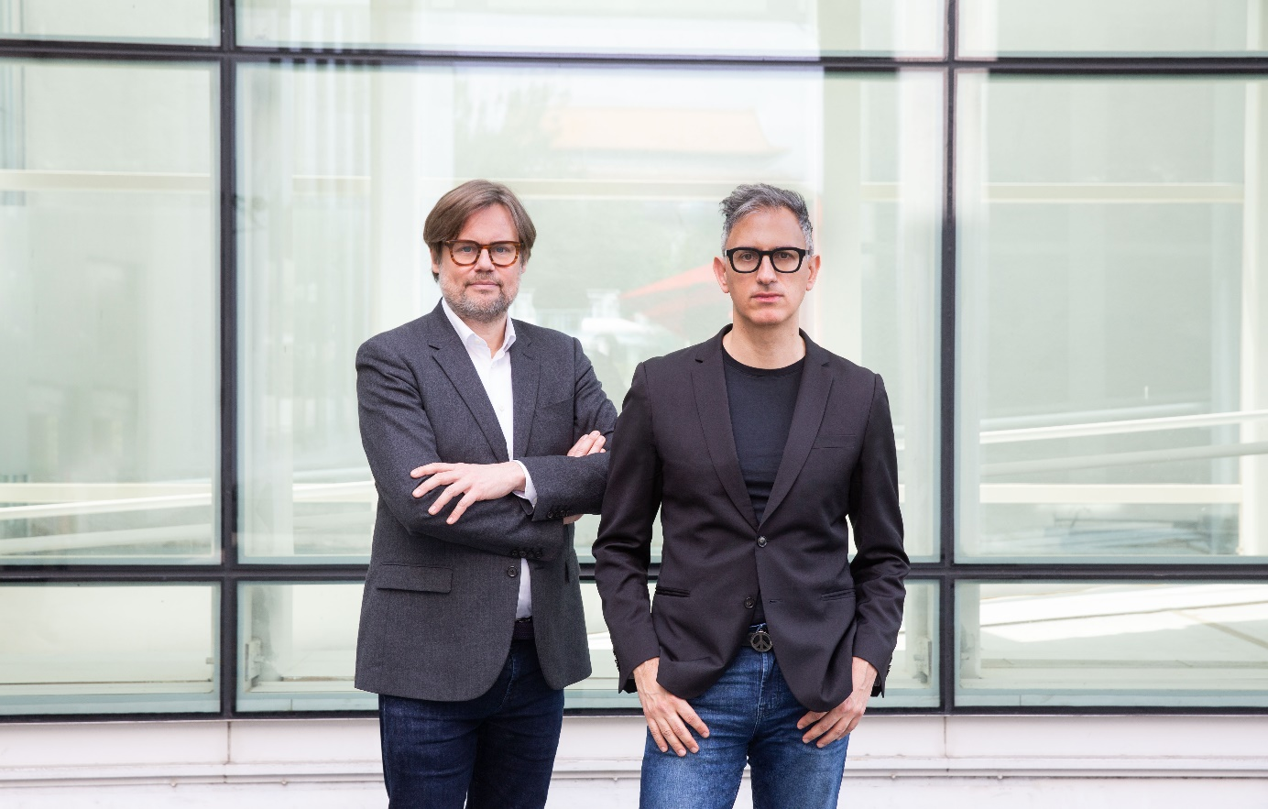
媒 體 資 料 下 載
第13屆台北雙年展圓滿閉幕，館方公布第14屆策展人
2024年03月25日，臺北 –– 由臺北市立美術館（北美館）主辦之第13屆台北雙年展「小世界」（Small World）已於上週末圓滿落幕，館方同步於閉幕正式宣告，2025年第14屆台北雙年展將由來自黎巴嫩的山姆．巴塔維爾（Sam Bardaouil）和來自德國的提爾．法爾拉特（Till Fellrath）雙人組擔任策展人。兩位策展人表示：「台北雙年展是亞洲最具影響力且歷史悠久的雙年展，多年來我們一直觀注其展覽策畫內容。我們的策展方法將延續目前在進行中的計劃，以藝術家為主軸，讓那些奮力拓展我們對此複雜世界之理解的聲音能被聽見。」
兩位接棒的策展人具備藝術史、劇場、經濟和政治等多重專業知識和文化背景，擅長以不同觀點和視角思考展覽與城市的緊密關係，探索地方歷史與國際對話的潛力，並藉由開創性公眾活動與當地社群建立連結。二人現為柏林漢堡車站當代美術館（Hamburger Bahnhof – National Gallery of Contemporary Art）雙館長，至今曾透過其創辦的「藝術重新轉向」（Art Reoriented）跨領域策展平台，與全球超過70間美術館合作。2019年擔任威尼斯雙年展阿拉伯聯合大公國國家館策展人，2022年偕同策劃威尼斯雙年展法國國家館，獲得特別提名國家館獎；同年亦攜手策劃「第16屆里昂雙年展：脆弱宣言」（Manifesto of Fragility），串聯不同機構場館，並與學校組織合作教育活動，引發廣大的迴響。
回顧第13屆雙年展，三位策展人周安曼（Freya Chou）、莉姆．夏迪德（Reem Shadid）和穆柏安（Brian Kuan Wood），試圖透過個人生命經驗與觀察知覺，將北美館轉化為聆聽、聚集和即興創作的場域，繼而省思全球當代社會所面對的問題，觸發觀眾回望自身處境，並重新省思我們與外部世界的關係和位置；與此同時，爲了強化主題網站的延伸閱讀性，完整收錄Music Room精彩活動紀錄，及持續在「小世界線上誌」發佈相關專文。
展覽自2023年11月開展以來吸引近20萬名訪客；隨著疫情趨緩，海外觀眾及團體導覽預約踴躍，來訪團體包含國高中小學、大專院校、各大企業、學術研究單位等；國際重要雙年展策展人與重要藝術機構亦紛紛前來參訪，如巴黎龐畢度藝術中心、英國倫敦泰德美術館、美國紐約皇后美術館、日本東京森美術館、首爾市立美術館、光州市立美術館、新加坡國家美術館、香港M+博物館等，突顯了本屆雙年展公眾性與國際化兼具的展覽特質。本屆雙年展亦吸引眾多國際關注，《Art Review》、《ArtAsiaPacific》、《Art Basel Stories》等全球重要媒體將本展列為年度必看展覽之一；更獲各國專業藝術媒體大篇幅深入剖析展覽內容，如英國《Frieze》、義大利《Mousse》、義大利《Artribune》、澳洲《Artlink Australia》、杜拜《Canvas》等；其報導露出亦可見於大眾、音樂、時尚、社會議題等各種類之媒體平臺，足見本屆展覽激發不同向度的討論和想像，引起廣泛共鳴。
北美館亦積極推動臺灣藝術與國際鏈結，展期間於紐約雕塑中心（SculptureCenter）攜手推出「小世界影院（Small World Cinema）。此外，今年10月展覽將以相同議題主軸調整展品規模，移師黎巴嫩貝魯特藝術中心（Beirut Art Center，BAC）展出，期望促進臺灣與中東之間的文化交匯與國際交流。
成立於1998年的台北雙年展是亞洲成立最久的雙年展之一，在長年推動臺灣當代藝術的基礎上，期盼次屆雙年展加深開拓在地與國際社群互動與交流的可能性。北美館館長王俊傑表示：「本屆雙年展從『小世界』見微知著，揭示疫後自身與週圍環境和人事物之間關係的重整。北美館期許再深化關鍵議題，回應當代藝術在世界所扮演的角色。由具有多元文化觀點和場館營運經驗的雙人組策展人接棒，打破國界限制，期許築構一個持續提供反思性對話的平臺。」第14屆台北雙年展於2025年11月至2026年3月舉辦，隨著策展人選的出爐，下一屆台北雙年展將較往屆擁有更為充裕的籌備期，並同樣著重跨文化及在地社群之連結。

策展人簡歷

山姆．巴塔維爾（Sam Bardaouil）和提爾．法爾拉特（Till Fellrath）
自2022年1月起擔任柏林漢堡車站當代美術館（Hamburger Bahnhof – National Gallery of Contemporary Art）館長。二人至今已透過其創辦的「藝術重新轉向」（Art Reoriented）跨領域策展平台，與全球超過70間美術館合作。巴塔維爾和法爾拉特是2022年「第16屆里昂雙年展：脆弱宣言」（Manifesto of Fragility）的策展人，也曾為威尼斯雙年展法國國家館（2022）、阿拉伯聯合大公國國家館（2019）及黎巴嫩國家館（2013）策展。2017至2021年期間，他們擔任柏林應用藝術展覽館（Gropius Bau）副策展人。
巴塔維爾和法爾拉特的策展核心是藝術和機構實踐中的共融性，並以修正主義式的方法面對藝術史。他們二人皆為獲獎作者，曾於紐約大學帝勢藝術學院、上海大學美術學院和紐倫堡藝術學院等大學任教。巴塔維爾出生於黎巴嫩，擁有劇場創作碩士學位和藝術史博士學位，而出生於德國的法爾拉特擁有經濟和政治學雙碩士學位。
二人曾與全球各地多所知名機構合作及策展，其中包括：巴黎龐畢度中心、布魯塞爾恩佩莊園、杜塞道夫北萊茵-威斯伐倫藝術品珍藏館、泰德利物浦美術館、伊斯坦堡阿特美術館、韓國光州及釜山美術館、貝魯特薩拉達爾收藏、多哈馬塔夫：阿拉伯現代美術館、薩凡納藝術設計學院美術館、斯德哥爾摩當代美術館及馬德里蘇菲亞王后國家藝術中心博物館等。

展覽與主辦單位

台北雙年展
台北雙年展為臺北市立美術館策辦之旗艦展覽，是亞洲成立最久的雙年展之一，自1998年創辦以來致力推動臺灣當代藝術的發展，並透過多元文化觀點積極參與亞洲乃至全球當代藝術網絡，建立促進本地和國際藝術社群互動與交流的平臺。台北雙年展藉由多向溝通的展覽機制，引領論述並回應當代議題，涵括全球視野及區域獨特性；近幾屆更透過邀請其他領域專業者參與，觸發藝術的多變樣態與能量。https://www.taipeibiennial.org/

臺北市立美術館
臺北市立美術館是臺灣第一座現當代美術館，1983年為回應當時方興未艾的現代藝術運動而成立。自開館以來，即肩負推動臺灣現代藝術的保存、研究、發展與普及之使命，並在全球當代藝術崛起的背景下致力於文化生產。臺北市立美術館自1995年起負責策劃威尼斯雙年展臺灣館，並於1998年開始策辦台北雙年展，邀請國內外著名策展人及藝術家參與合作。www.tfam.museum

